Europass  Curriculum Vitae |  | 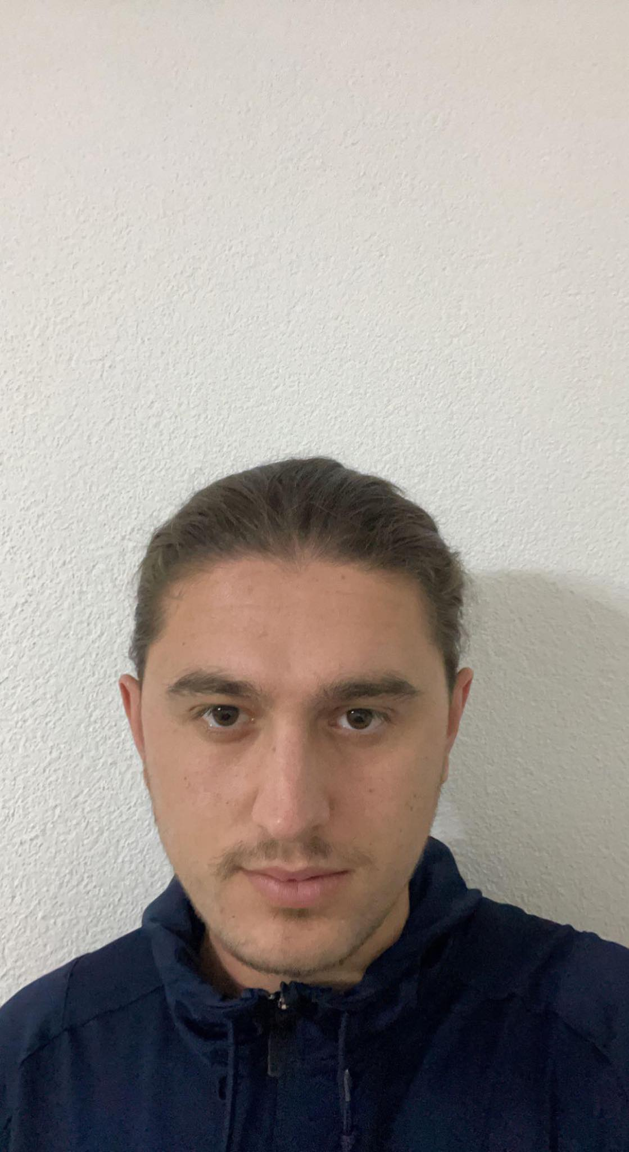
Informacion Personal
Emri / Mbiemri |  | Rifat Zuka
Addresa |  | Pozharan - Viti
Telefoni(at) |  | +383 43 873 905
Fax
E-mail |  | rifatzuka123@gmail.com zukarifat00@gmail.com
Shtetësia |  | Kosovar
Data e lindjes |  | 10.10.2000
Gjinia |  | M
Punësimi i dëshiruar /  Fusha e punësimit |  | Developer
Eksperiencat e punësimit |  | Menagjer, Coofe Shop.
Data |  | 01.12.2020 - …
Roli ose pozicioni i punës |  | Menagjer
Aktivitetet kryesore dhe përgjegjësitë |  | Full kontroll: te hyrat, te dalurat, barazimet, orari, puntorte.
Emri dhe adresa e punëdhënsit |  | Vehbi Zuka, Pozharan-Viti.
Lloji i binzesit ose sektori |  | Gastronomi
Arsimi dhe trajnimet |  | Bachelor degree.
Data |  | 01.10.2018 – 29.09.2022
Titulli i kualifikimit të arritur |  | Profesori i edukimit fizik
Temat kryesore / aftësitë e mbuluara nga edukimi / trajnimi |  | Puna me femije
Emri dhe lloji i subjektit që ofroi edukimin ose trajnimin |  | Universiteti i Tetoves
Niveli në klasifikimin kombëtar ose ndërkombëtar
Aftësitë personale dhe kompetencat
Gjuha e nënës |  | Shqip
Gjuhë të tjera
Vetë vlerësimi |  |  | Të kuptuarit |  |  |  |  | Të folurit |  |  |  | Të shkruarit
Niveli Europian (*) |  |  | Dëgjim |  | Lexim |  |  | Ndërveprim folës |  | Prodhim folës
Gjuha: Anglisht |  |  |  | A2 |  | B1 |  |  | A2 |  | A2 |  | B1
Gjuha
: |  | (*) Korniza Europiane e përbashkët e referimit për gjuhët
Aftësi artistike dhe kompetenca |  | Zëvendësoni këtë tekst me një përshkrim të këtyre kompetencave dhe tregoni se ku janë fituar ato (Hiqini nëse nuk janë të vlefshme, shihni udhëzimet)
Aftësi të tjera dhe kompetenca |  | Zëvendësoni këtë tekst me një përshkrim të këtyre kompetencave dhe tregoni se ku janë fituar ato (Hiqini nëse nuk janë të vlefshme, shihni udhëzimet t)
Leje drejtimi |  | Përcaktoni këtu nëse posedoni një leje drejtimi automjeti të vlefshme dhe për cilën kategori automjetesh. (Hiqeni nëse nuk jështë e vlefshme, shihni udhëzimet t)
Informacion shtesë |  | Shtoni këtu çdo informacion tjetër që mund të jetë i vlefshëm, si psh; persona kontakti, referenca, etj. (Hiqeni nëse nuk është e vlefshme, shihni udhëzimet)
Anekse |  | Listoni materiale ose dokumenta të bashakngjitura me CV-në. (Hiqeni nëse nuk është e vlefshme, shihni udhëzimet)
Aftësi sociale dhe kompetenca |  | Zëvendësoni këtë tekst me një përshkrim të këtyre kompetencave dhe tregoni se ku janë fituar ato (Hiqini nëse nuk janë të vlefshme, shihni udhëzimet)
Aftësi organizative dhe kompetenca |  | Zëvendësoni këtë tekst me një përshkrim të këtyre kompetencave dhe tregoni se ku janë fituar ato (Hiqini nëse nuk janë të vlefshme, shihni udhëzimet)
Aftësi teknike dhe kompetenca |  | Zëvendësoni këtë tekst me një përshkrim të këtyre kompetencave dhe tregoni se ku janë fituar ato (Hiqini nëse nuk janë të vlefshme, shihni udhëzimet)
Aftësi kompjuterike dhe kompetenca |  | Zëvendësoni këtë tekst me një përshkrim të këtyre kompetencave dhe tregoni se ku janë fituar ato (Hiqini nëse nuk janë të vlefshme, shihni udhëzimet)
Aftësi artistike dhe kompetenca |  | Zëvendësoni këtë tekst me një përshkrim të këtyre kompetencave dhe tregoni se ku janë fituar ato (Hiqini nëse nuk janë të vlefshme, shihni udhëzimet)
Aftësi të tjera dhe kompetenca |  | Zëvendësoni këtë tekst me një përshkrim të këtyre kompetencave dhe tregoni se ku janë fituar ato (Hiqini nëse nuk janë të vlefshme, shihni udhëzimet t)
Leje drejtimi |  | Përcaktoni këtu nëse posedoni një leje drejtimi automjeti të vlefshme dhe për cilën kategori automjetesh. (Hiqeni nëse nuk jështë e vlefshme, shihni udhëzimet t)
Informacion shtesë |  | Shtoni këtu çdo informacion tjetër që mund të jetë i vlefshëm, si psh; persona kontakti, referenca, etj. (Hiqeni nëse nuk është e vlefshme, shihni udhëzimet)
Anekse |  | Listoni materiale ose dokumenta të bashakngjitura me CV-në. (Hiqeni nëse nuk është e vlefshme, shihni udhëzimet)

Aftësi sociale dhe kompetenca | Social ne komunitet dhe bashkeveprues.
Aftësi kompjuterike dhe kompetenca | Microsoft Word, Power Point, Excel, Visual Studio Code,Crypto currency: Binance,Trust wallet,KuCoin, Gate,io.
Leje drejtimi | B
Informacion shtesë | Trajnim i perfunduar ne Cacttus Education per frond end development.  I motivuar per te mesuar gjuhe programuse si javascript,php,python.

